今日动态
2024.12.4 周三 晴
※一日活动篇
◎今日来园人数：23人出勤，1人请假。
姓名 | 来园情况 | 姓名 | 来园情况
吴玥兮 | √ | 周荣安 | √
承芮伊 | √ | 王耀泽 | √
常祈安 | √ | 徐一凯 | √
李舒扬 | √ | 范宥泽 | √
郑宇函 | × | 魏璟炎 | √
左晨昕 | √ | 杨承明 | √
王芷柠 | √ | 潘言恩 | √
程墨桐 | √ | 吴梓溪 | √
陈望舒 | √ | 莫梓涵 | √
卢欣悦 | √ | 王天乐 | √
王若萱 | √ | 严子沐 | √
李一诺 | √
王劲霖 | √

※区域游戏篇
我们班创设了娃娃家、美工区、图书区、益智区、地面建构区、植物角等。
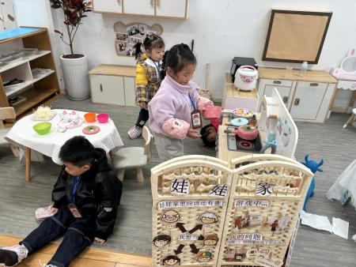 | 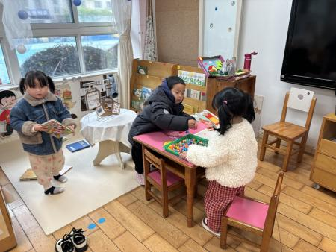 | 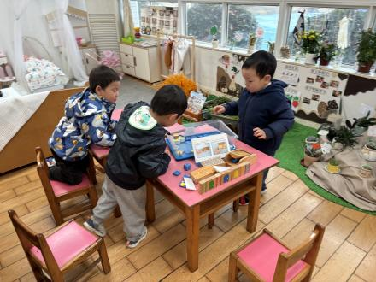
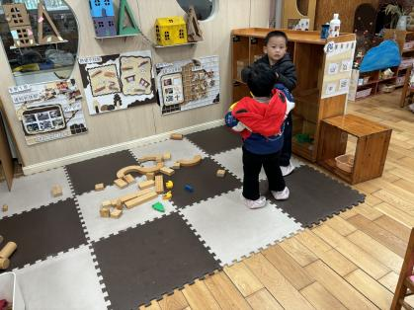

※集体活动：语言：聪聪找耳朵
《聪聪找耳朵》是一则很有趣的童话故事，内容贴近孩子生活，主要讲述了聪聪自己不听话耳朵不见了，出门找耳朵时遇见的小动物也不听话，使聪聪遇到了许多麻烦甚至是危险，从而认识到了自己的错误并进行了改正，从中教育孩子小耳朵也要听大人的话，了解耳朵的用处，这个故事的学习正好给予孩子们一个良好的倾听习惯的培养。
活动中程墨桐、王若萱、杨承明、潘言恩、莫梓涵、卢欣悦、左晨昕、王芷柠、承芮伊、吴玥兮、王天乐、王劲霖、周荣安、严子沐、常祈安、李舒扬、范宥泽能理解故事内容，知道小耳朵要听大人的话，并从中了解耳朵的用处。
※生活活动情况：
1.午餐情况：
能够全部吃完的幼儿有：王若萱、王耀泽、李舒扬、潘言恩、杨承明、常祈安、范宥泽、吴玥兮、魏璟炎、
2.午睡情况：
能够自主脱裤子、叠裤子的幼儿为：卢欣悦、程墨桐、王天乐、王芷柠、严子沐、李舒扬、
※家园合作：
各位家长好：
幼儿生活技能的提升需要不断练习，为全面贯彻教育理念，进一步培养幼儿自我服务意识，锻炼幼儿各方面技能，养成良好的生活习惯已，我们将开展生活技能展示活动，请帮每个宝宝选择擅长的两项内容，在相应的表格下面打√。
希望家长鼓励宝贝们踊跃参与哦，在体验多姿多彩幼儿园生活的同时，提高自身的生活自理能力，同时让孩子在轻松愉快的活动中体验自我服务的快乐，感受成功的喜悦!

